经典K线战法 78种

战法1
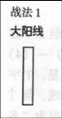
卖——在一连上升走势中，先出现两支回落阴线，原以为可能再出现一支阴线形成“黑三兵”，但是不料却出现大阳线挡住去路，一般人会误以为这是一种大涨 讯号，其实不然。因为这种一鼓作气冒出的大阳线经常属于“骗线”，尤其在处于高价圈时常出现这种大阳线，不出数日立刻行情崩溃，故大阳前阻线为“大跌”之 前兆也。
战法2
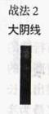
卖——大幅开高收低当日以“长黑”收市，此为跌势讯号的一种，依其阴线的长短另有中阴线和小阴线等，从其阴线的长短幅度可臆测出当日的跌势强度。
战法3
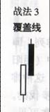
卖——续前日的大阳线之后开高收低，收在前日阳线之中，如阴线收越低表示卖力愈大，如接近前阳线的开盘位置时，此时表示市场卖压甚大应转买为卖。由于阴线几乎覆盖前阳线故而得名，通常阴线伸入阳线部分如超过二分之一，此即表示可以转为抛售。
战法4
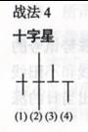
暂观——开、收盘均在同一价位上，但上下方各冒出长短不同的影线，依（1）~（4）的名分分别为：十字星、长十字星、T字线、倒T字线、十字星和T字线，倒T字线皆为“转换线”，长十字星则为“多空分歧”。
战法5
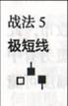
暂观——超短的阴线或阳线称之，最没有行情的时候常会出现这种极短线，日本期货商品的粗糖和大豆在最牛皮的时候，有时候出现长达一两个月的极短线，此时市场人气最为涣散。极短线如突然出现在一般走势中，此表示正处于不明朗的“多空分歧”。
战法6
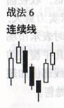
买、卖——前后的几支日线连续上下排列，即翌日开收盘皆在前日的价幅之中（阴 阳线不论），但是中间绝对不开窗，这种排列不论上升或下降都是走稳健步伐的。平时三、五支日线连在一起经常可见，有时甚至多达八支或十支，对于连续线有一 简单臆测法，如在天井圈出现连续五支阴阳线夹杂而下，此即为不久市场将下挫的征兆，而脱出盘档后如连出三支这种线型而且创新高（低）价时，此刻应迅速获利 了结或暂行回补买入。
战法7
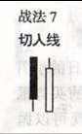
买、卖——第二天的阳线开盘切在前日之最低点（含影线在内），此属于看涨的讯号；反之如果阴线开在前日最高点而往下收黑，此为“下挫”的讯号。切入线为酒田战法的主要线型之一，往往在接切入线之后随即有大行情出现。
战法8
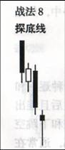
买——在一连下挫之后，最后出现一支长下影线的小阴线欲试探底部，故称为“探底线”，通常下跌一个月之后如出现此一线型有可能反跌为涨，故探底线为“止跌”的讯号，翌日的行市发展须随时留意之。
战法9
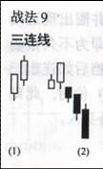
卖、买——三连线有上升三连线和下降三连线之别，（如图中1，2），在高价圈连出三支阳线之后，多头应及时获利了结，反之在低价圈之后连续出现三支的阴线，此刻空头应暂时回补买入，先获利一段再静观其变。
战法10
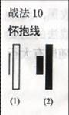
卖、买——翌日的大阳线或大阴线将前日的小阴（阳）线环抱住，此为一种极佳的买势讯号或卖势讯号。如在高价群出现可以抛出，反之在低价圈出现时可以买进。在长期上升走势中，如最后出现环抱阳线则可以买进。
战法11
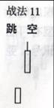
买.卖——跳空英文称“gap”,是属于一种逐涨和逐跌的讯号，如出现在牛皮盘档之后且连出三支时其威力最强，跳空有上跳空和下跳空之别，都是属于暴 涨和暴跌的先兆，通常在一种大行情发动时，出现跳空如一周内不回补即可能往上直线窜升，因此多头可利用出现跳空之际迅速行低价买入（下跳空的情况则反行抛 售）。
战法12
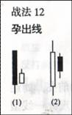
卖——第二支日线从第一支日线中孕抱而出故而得名，图中不论阴孕阳（1）或阳孕阴（2），皆属于长势渐弱的明证， 尤其在上升途中先出大阳线后再急剧缩成小阴线，抑或在下跌途中原为大阴线，翌日再急剧缩小为小阴线，这都是走势渐弱的先兆。阳孕阴的情况，得看翌日是出开 高阳线抑或开低阴线才能够有所决定。
战法13
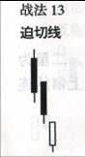
卖——第三支日线开低但是却收在第二天阴线的影线之下（正好相切），这种线型属于抛售的讯号之一。
战法14
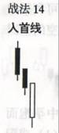
卖——为迫切线的延长，即第三日的阳线收盘更深入前日的日线之中，此可以看出多空头曾激烈交战过，如日后走势再探下位，空头可乘胜追击之。
战法15
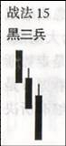
卖——黑三兵的出现为行情崩落的前兆，如连续一个月的上升走势，在上端出现此一线型时，不久将大幅崩溃，甚至随后即一连下挫一个月以上。黑三兵的相反为“红三兵”（参阅战法（69）三兵部分），为大涨的讯号之一。
战法16
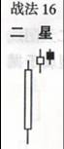
转换——两支极短线衔接在一起称之，二星为行情转变的征兆，如图中之出现上窜的连续星线，多头可以加码买入。
战法17
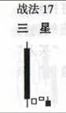
卖——三支极短线串连在一起，和二星一样仍然是属于多空分歧的讯号，如出现图中下落三星时，空头可以乘胜追击之。
战法18
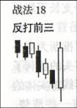
卖——最后出现的一支阳线，可以包络先前的三支日线（阴阳不论），从它的逐渐下落型态突然出现一支阳线扭转颓势，此看来似乎属于买入的讯号，其实它反而是一种“转卖”的契机，多头必须特别注意。
战法19
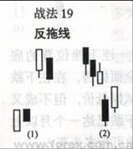
买、卖——反拖线可分为两种型态，一是上反拖，另一种是下反拖。所谓的反拖线即原来属于朝上或朝下的走势，突然出现一根阴线或阳线将整个局势扭转过 来，此反有助于原本的上升（1）和下跌（2）型态，在反拖线出现之后，（1）的上升反拖线仍将持续上涨，而（2）的下跌反拖线仍将持续下跌。故上反拖为 “买入”讯号，而下反拖为“抛售”讯号。
战法20
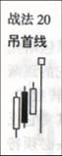
卖——在上升走势中，突然出现一支长下影线高悬在上，这种线形即称为“吊首线”，此为买势受挫的讯号。此一图型可推断为空头一时性回补故将价位拉高， 但多头的获利了结导致下端拉出甚长的影线（影线为实体的三倍）。吊首线跳空看来似乎还有一些涨势，但此为“骗钱”型态之一，多头决不贸然进场，否则将立刻 被套牢。
战法21
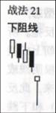
买——此为吊首线出现在一连下挫位置的底部，多头在此地几乎以全面抛售，再往下跌已不可能。虽然曾一度试探低价，但不成又告缩回故收吊首线，如下跌已达一个月以上更可确认行市将反转，故可行多头买入。
战法22
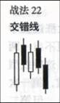
暂观——一阳一阴交错其间，然后再出现一支略微下降的阴线，如再出现一支阴线将成为“黑三兵”，然仅两支阴线无法臆测其走向将如何，不过如果上升走势 已连走了一个月而再接这种线型的话，此时行市大都已达天井，今后能否再度上扬，得随时留意市场成交量和未平仓的结构变化。
战法23
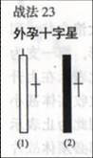
卖、买、暂观——第二支十字星为前面大阳线所包络，此时市场买势突然陷入胶着，如果此刻在高价圈阶段的话，那么大概是警告已达“天井”的讯号，此时应 迅速转多为空才是良策。平常如出现这种线型，应视为多空分歧的关键，多头在此必须考虑是否再度出击。反过来言，如果十字星为大阴线包络的情况，而此刻又出 现在底价圈时，此反而是一种买入契机。
战法24
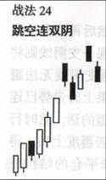
卖——图形中可看出，在上涨过程中不但出现跳空双阴，而且不出一两天又再度出现同样双阴，这种线型在K线走势中甚少出现过，第一次出现时仍然可持续多头买入，但第二次出现时空头可能将展开大反攻，故此为行情崩溃的讯号之一。
战法25
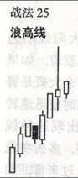
卖、分歧——一种波涛汹涌欲掀起大浪之势，到最后看两支日线的发展情形，第一支为**线但上下影线甚长，此表示在上升过程中涨跌都受到限制，故收实体 甚小的**线，这种线型出现到此为止表示“攻防分歧”，多头和空头都必须休战片刻，翌日的开盘如何为最重要关键，但翌日仍然无大发展仅出“孕出线”而已， 故整个大涨之势到此即告中止。浪高线的尾端如出现长上影线，此表示这一波涨势已达天井，故多头必须迅速获利出场为妙。
战法26
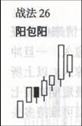
卖——最后一支日线为第二支阳线所包络，此为涨势缩小的证明，尤其当出现在上升走势时，可能将形成天井，故在这个时候多头应立刻平仓为宜。
战法27
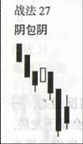
卖——和上面的阳包阳的情况完全相反，当位于下降走势中，最后的一支阴线为第二支所包络，此为卖力缩小的明证，这个时候形势可能接近底部，故空头应立 刻行回补买入，多头在此刻亦可迅速行低价买入。除了上述的阳包阳和阴包阴的状况外，在上升途中也会出现“阳包阴”或下落途中出现“阴包阳”的情况，二者皆 视为攻防分歧，日后走势将如何还不得而知，须视下一支日线以后的发展而定。
战法28
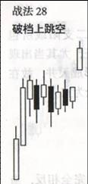
买——破档上跳空为大行情来临的征兆，尤其它的牛皮盘档愈久，一旦冲出牛皮其威力往往十分惊人，以上所述为长期牛皮档，如属最短期亦须七至十一支，遇到这种线型可维持多头买入方针。
战法29
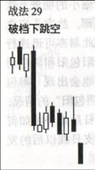
卖——为破档上跳空的相反型态，一旦冲出牛皮档往往行情会朝下发展，故空头可乘胜追击之。牛皮盘档为期不一，最小的亦须一周以上。图中的破档朝下再朝二段下降发展，先前的牛皮即可谓“盘档整理”，一旦遇到这种典型利空讯号，空头可持续回升高价抛售。
战法30
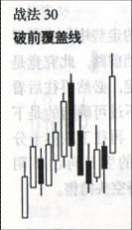
买——图中的第七支阴线覆盖第六支日线，随后经过了数天的回落，再出现一大阳线破前覆盖先记录，此暗示行市将续朝多头市场发展，故可以再次买入。
战法31
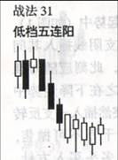
买——在下降走势中突然出现连续五支的阳线，此为买方誓死防御，致使得空头有些招架不住之感，通常在这种线型出现之后空头常会认败回补，随后即造成价格之大幅上升。
战法32
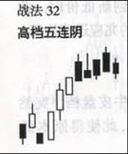
卖——在上升走势途中突然出现五支连续阴线，此为行市看坏的明证。在上端连出五阴线，此表示空头固守阵线不稍退让，随后多头可能将了结抛售，更导致空头的乘胜追击之。
战法33
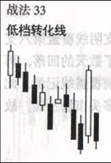
暂观——原以为下挫的走势中，突然冒出一支大阳线阻挡前路，此究竟是喜还是忧无法确定，必然再往后看衔接什么日线，不过可确信的是下挫之势已受阻碍，再往下跌亦十分有限。如依图中的翌日再出下阴线，此依然可续持空头抛售。
战法34
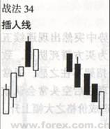
买——在上升起势中（如图1），突然出现一支阴线插入其间且位置稍低，此刻应随时准备转卖；反之在下降走势中（如图2），突然插入一支反转阳线，此刻千万不可抛售，应准备改行多头买入方针。如连出十支创新低价时，此为行市反弹的征兆应迅速抢买。
战法35
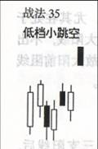
买——在低价圈中小幅牛皮盘档，突然出现一支跳空小阴线，此使得原本低迷的市场为之一振。一般出现这种小阴线，往往随后会有一连六天的上涨，虽然这只 是个小上涨讯号而已，但空头还是暂行回补的好。如果是小阴线上端出现较长的影线，此表示上升曾遭遇一些阻力，如此一来往上跃升的机会会比较小些。
战法36
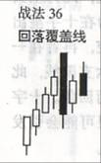
卖——图形最后第三支出现大阴线，此几乎包络了前面的上升走势，但翌日又回落缩小形成“孕出线”，然后再以稍高的黑线覆盖其上，象这种情况出现时，属于抛售的讯号之一，尤其当出现在高价位时应立刻抢抛。
战法37
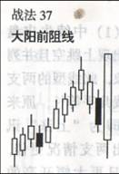
卖——在一连上升走势中，先出现两支回落阴线，原以为可能再出现一支阴线形成“黑三兵”，但是不料却出现大阳线挡住去路，一般人会误以为这是一种大涨 讯号，其实不然。因为这种一鼓作气冒出的大阳线经常属于“骗线”，尤其在处于高价圈时常出现这种大阳线，不出数日立刻行情崩溃，故大阳前阻线为“大跌”之 前兆也。
战法38
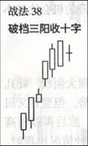
卖——在破档朝上连出三支阳线后，第四天突然冒出十字星，此为空头抛售的千载良机，因为在十字星出现后可能迅速回补前空，再者在一连上升的走势中连出六支阳线，此亦容易引发高价警戒而回落。十字星后翌日如再开低，很可能会引发多头大抛售而行市崩溃。
战法39
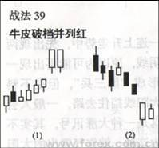
买、卖——图（1）中续牛皮盘档之后出现上跳空且并列红的现象，此线型的两支并列阳线几乎等长，原来上跳空即为“上涨”讯号，连出两支情况更佳，如果 翌日再大幅开高的话，此将成为“千里驹”的型态今后可以大举买入也。而例（2）的情况正好相反，为牛皮下空连出两支阳线的情况，两支阳线不等长呈缩小之 势，这种线型属于“加抛”讯号的一种，空头应乘胜追击之。
战法40
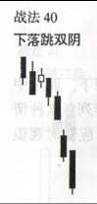
卖——在一连的下落走势中，突然跳空而下连出两支阴线，此为行市大崩溃的前兆，空头应全力追击之。从图形中可看出，在初次下跌过程虽遭遇小幅阻挠（小 阳线），但是随后即肆无忌惮再出下挫双阴线，再接下跳空的双黑之后多头已溃不成军，故在这个时候空头应把握机会直捣黄龙。
战法41
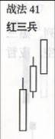
买——红三兵为大涨讯号，和黑三兵正好是相反，当红三兵出现在底部位置时其涨势最为凌厉，故多头可倾全力出击。
战法42
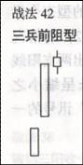
卖——一样是红三兵，但到第三根时已涨势受挫收**线且上端出现影线。这个情况可视为“买力出尽”，故已进场的多单应立刻获利了结，且改弦易辙行高价抛售方针。
战法43
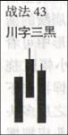
暂观——黑三兵的排列并非由上而下，而是中间突出两边较低呈“川字”排列，这种情况在下降过程中不宜再抛售，应暂时观望一下再作行动。
战法44
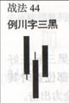
暂观——为上述川字三黑的相反排列，黑三兵一上一下的排列亦不适宜看空，应暂时持观望态度为佳。
战法45
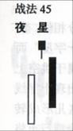
卖——在上涨过程中买力特别旺盛，接大阳线之后跳空而上出现小阴线，翌日开低然后大幅下泻收长黑，此小黑高挂的情况东洋人取名为“夜星”，属于抛售的征兆之一。
战法46
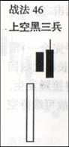
卖——和夜星情况颇为类似，仍然上跳空后连出两支黑线的情况，此为上涨途中买力已尽，故在第三支日线即呈倒退之势，这种线型出现后有利于空头抛售。
战法47
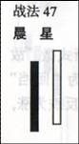
买——排列和夜星正好相反，夜星的星星属于“高挂”而晨星因破晓已尽，故中间的小阴线呈“低挂”姿态，在小阴线出现之后再跳空的大阳线，此为行情将大涨的讯号，故多头可全力反击之。
战法48
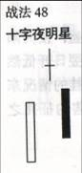
卖——这个图形和前面夜星十分相似，所不同仅中间的小阴线改为“十字星”而已，故称为十字夜明星，它属于跳空上涨后开收盘都在同点，由于出现十字线 （上下影线）之故，因此在这儿形成转换线，翌日出长黑即可确定今后行市将再度下挫，十字夜明星和晨星一样同为“抛售”讯号，空头可一并出击之。
战法49
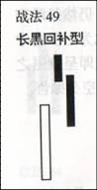
卖——线型和十字夜明星几乎完全一样，仅中间为中黑线，但随后的长黑立刻回补前空，这种型态为卖力将接踵发生，今后行情可能再朝下发展，故可维持空头抛售方针。
战法50
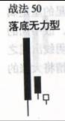
买——在连出双黑之后卖力已渐式威，故第三支出现极短的日线，此为“回档”讯号的一种，今后行市可能将反跌为涨，故多头可乘低点买入。
战法51
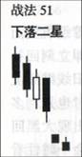
卖——在下落途中出现跳空而下的连续两支小阴线，此为空头乘胜追击的大好机会，由于跌幅迅速可能很快会达到底部，因此得注意它的回档反弹。下落二星原则上可以追加抛售，但随时脱出底部亦须提防之。
战法52
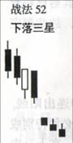
卖、买——和下落二星相似，在下落途中冒出三星，空头亦可乘此机会加抛之，但随时得注意它将抵达底部。如果情况相反，二、三星出现在上升途中的话，此反而是“加买”的大好机会。
战法53
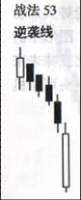
买——逆袭线和下放三星的状况十分相似，也是在下跌走势中遭遇极大阻力，由于多头全面反扑故收大阳线阻障前路，这种线型一旦出现也容易底部反转，故空头在此刻应暂退一步为宜。
战法54
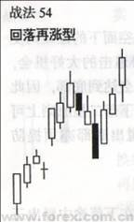
买——在一波上涨声中曾经跳空而上，但不出一周之内即立刻回补前空，然后连出三根阳线继续上涨，像这种线型出现时也是利多讯号的一种。原本在出现大黑回补前空后，市场可能会一时性看跌，但红三兵的尾随其后已将看跌人气吹得烟消云散，故此刻应迅速转空为多。
战法55
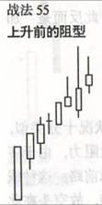
卖——在一连上升的走势中连出阳线，到出现明显上影线时多头必须特别谨慎。K线上的基本理论为，在上升走势如连出十根阳线，此时走势大都已步入尺井或必须回档一下，图形中的最后一支阳线已呈萎缩，此意味未来行市将转为看跌，故此刻空头看乘机寻高点抛售。
战法56
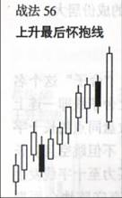
卖——在一连上升之后，最后突然出现一支大阳线，几乎环抱前面几支日线的涨势，乍看之下好象是一种上涨讯号，但最后多头全力买进的结果很可能会引发日 后的下挫。上升环抱线出现后必须确认它是否属于“骗线”，如翌日开低时即可确认为骗线无疑，故可立刻改持空头抛售方针。当然也有翌日开高的情况，但最后如 果收阴线时仍然为看坏，故上升环抱线为“转抛”线型的一种。
战法57
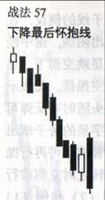
买——和上升怀抱线正好相反，在一连下挫声中最后出现一支超大阴线，此仍然必须确认它是否属于“骗线”型态。翌日如大幅开高则可改持多头买入，如果再 开低的话必须暂观一下，待确认下挫走势无疑才可继续抛售。但是通常在下跌途中连出七支阴线的话，很可能将引发底部反弹，故下降最后怀抱线出现时，一般还是 “反涨”的成份居大。
战法58
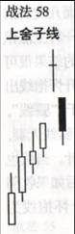
卖——这种线型甚少出现，“舍子”这个名称也颇具其意，图中之上舍子线即一连上升的走势中，先出现开收盘同点的长十字星，随后行市又告掉落，不但跳空 且以长黑收市，此表示多头的买力至十字线发生时已告枯竭，故此后得弃守阵地全面辙退。上舍子线出现后行市很容易下挫，故空头应该乘胜追击之。
战法59
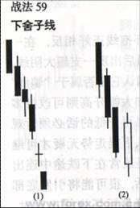
买——此为上舍子线的例反，在下落过程中连出阴线，途中经过一天的十字星跳空而下，然后再度出现跳空黑线，此表示卖力已濒临尽头随时有反弹可能。尤其 在十字星的舍子线出现后空头必须警戒不可再行抛售，见底部翻转之时立刻改行多头买入。例（2）和例（1）情况相似，在下落过程出现黑三兵为不吉之兆，但十 字星的舍子线出现时一切情形已改观，故必须改行多头买入。
战法60
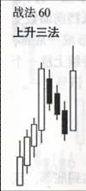
买——三法包括：“买”，“卖”，“暂停”等三重涵意，先看上升三法的大幅上升乃至第四根大阳线，此即为买入的暗示，但随后黑三兵出现却指示可以抛 售，再出现超大阳线稳住跌势，此为暂停（休战）的暗示，一个走势中简单地涵盖了三种意义。上升三法出现时必须再静观片刻，如翌日开高可以加买。
战法61
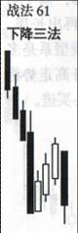
卖——为上升三法的相反型态，其中仍然包括“卖”，“买”，“暂停”三阶段，最后一支大阴线撑住红三兵涨势，并暗示须冷静一下，下降三法如翌日出开低阴线可以加抛。
战法61
卖——为上升三法的相反型态，其中仍然包括“卖”，“买”，“暂停”三阶段，最后一支大阴线撑住红三兵涨势，并暗示须冷静一下，下降三法如翌日出开低阴线可以加抛。
战法62
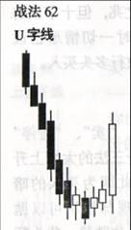
买——在一连下跌之线急速由底部翻转过来，有如一“U字型”排列，最后冒出的大阳线可抵挡前面数支日线的幅度，并迅速形成一底部，U字线一出行情常会持续上涨一个月以上，故为“上涨”讯号之一。
战法63
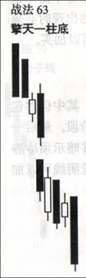
买——在一连下挫之后迅速达到底部，且最后一根以长黑收市有如擎天砥柱。通常跳空之后的日线达五支之多，其中阴阳线交互排列而下，第五支再出长黑，此表示落底已到尽头，这种线型系是多头的总抛售所造成，翌日如开高走势将整个反转过来，此有利于多头买进。
战法64
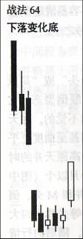
买——此和擎天一柱底一样，也是一种迅速落底的走势，它在底部出现开高阳线，此有意回补先前的跳空（gap)，但却仍嫌不足，今后有可能行市再涨，在这种变化底中其底部通常包括五、六支小阴（阳）线，故一旦出现大阳线随即立竿见影，下落变化底亦为买入的讯号之一。
战法65
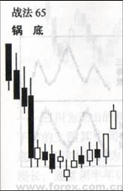
买——市场在长期低迷的时候，经常会出现这种线型，对于利空消息亦不太起作用，于是形成逐渐盘落然后在底部呈半圆底再缓缓上升，这种底部在美国称为碟 型（SAUCER），和W底、V字底、三重底等并称为四大底部型态。锅底型为期甚长，大锅底有时长达半年以上，故锅底的形成不容易清楚看见，它属于“上 涨”的讯号之一。
战法66
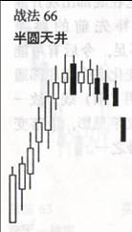
卖——此俗称为“和尚头”或“高原天井”，为锅底型的颠倒型态，它在形成之间也是不知不觉的，在天井亦是缓缓形成半圆甚至曲度更平缓些，当它被看出为 高原天井的时候走势往往走了三个月以上（图中仅为略图），这种天井等并称为四大天井，一旦天井形成，随后的行情下挫将为期不远矣。
战法67
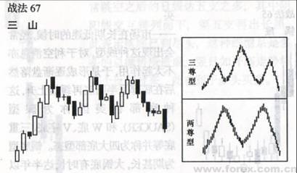
卖——三山即所形成的天井型如三座高山，上图上方为中间较为突出的三尊型，三尊亦称为头肩顶，中间的天井略高于两侧。三尊型为东洋人的典型称谓，因日 本古时候笃信佛教，中间一尊即代表如来佛，左右则分别为普贤和文殊菩萨，上图的另一个型态为两尊型，亦俗称之为“M头”，这三种天井的形成期都相当长（至 少须半年以上），一旦天井形成，日后即将行情反转。
战法68
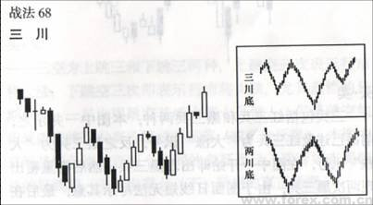
买——三川为三山的相反型态，因形同三条河流故而得名，下方的上图其中间底部较为明朗，此西方称为“头肩底”，东洋人则称为“倒三尊”，倒三尊的形成 期亦相当漫长，通常须半年以上才可见一漂亮的倒三尊。另一种底部为两川（俗称为W底），不论三川底或两川底抑或锅底，一旦底部形成不久即将行市反弹，故谓 三川底为“上涨”讯号之一。
战法69
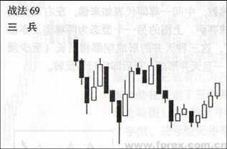
买、卖——三兵包括红三兵和黑三兵两种，本图中一并示之，前面已述及红三兵为“大涨”讯号，反之黑三兵为“大跌”讯号，在图中一开始即出现黑三兵，然后再重覆出现两次黑三兵，由于图面日线短无法尽示其意，最后在脱出牛皮后出现红三兵，红三兵出现后不久即将行市上扬。
战法70
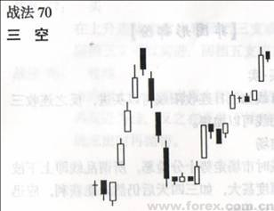
买、卖——三空为上跳三和下跳三两种，上跳空三次表示行市将大涨，下跳空三次即表示行市将大跌，尤其盘档的日期愈久，一旦出现跳空其威力将十分惊人， 但是跳空如出现四次将引发高价警戒而回落（或低价反弹），本图中日线甚短仅能代表两个名词的象征而已，读者如查阅较长的日线图，当可发现上（下）跳空的真 正涵意。
战法71
买、卖——半日线如连收阳线可以买进，反之连收三日阴线可以抛售。
战法72
出场——难平时刻千万不可勉强支撑买进或抛售，否则一旦行情崩溃或往上直窜必当遭大败。
战法73
出场——乱线时市场走势十分险恶，所谓乱线即上下波动幅度甚大，如三四天后仍然未能获利，应迅速出场为妙。
战法74
卖、买——连涨八天或十天的行情，此时必须注意其反转下跌；反之连跌八天或十天，亦必须注意其回档上升。周线如连出九支阳线应高价警戒。
战法75
买、卖——遇到突然消息发生跳空上涨或下跌时应顺势买进，但出现“连续现”的情况则有待考虑。
战法76
买、卖——低档连出三日大阴线可以买进，高档连出三日大阳线应迅速获利了结。
战法77
买——在上升走势中常出现回档三支或五支的现象，回档三支可以买进，回档五支应加码买进。
战法78
暂观——由底部上升随即出现大阳线，应等连出三支后再买进为佳，反之在天井下挫时亦等三支大阴线连出时再抛售。

经典K线组合78种
1. T型线(蜻蜓): 底部看涨，顶部看跌的变盘线。
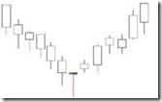
2. V型反转: 底部见底，反转上升。
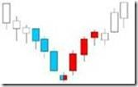
3. 长上影线
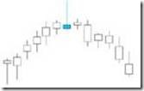
长上影线出现在上升趋势的高位，若成交量放大，则意味着多头追高积极，但高位抛 压沉重，股价向上攀越艰难，行情很可能调头回档或反转。
长上影线出现在下降趋势的低位，若成交量放大，则意味着多头抄底盘介入，但不能有效遏制抛压，多空双方已逐渐转向势均力敌。
4. 长十字线
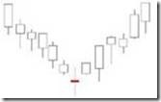
1、十字线可能构成重要的警告信号。原趋势停顿或反转。
2、 只有在一个市场不经常出现十字线的条件下，十字线才具有重要意义。
3、 如果具有很长的上影线，或者具有很长的下影线则更加意味着市场犹豫不决，较普通的十字线更具有预示着原趋势停顿或反转的研判意义。底部见底，反转上升。
5. 长下影线
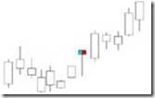
1、长下影线出现在上升趋势的高位，若成交量放大，则意味着抛压加重，承接踊跃，但有多头力竭之感。
2、长下影线出现在下降趋势的低位，若成交量放大，则意味着有恐慌性筹码抛出，但低位接盘踊跃，有大量多头抄底盘介入。
6. 出水芙蓉: 一根大的阳线上穿三条均线，改变均线为多头排列，后势看涨。
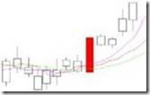
7. 大阳线
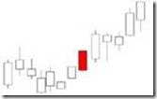
1、大阳线在上升行情中出现，则意味着行情剧烈地向上攀升。
2、大阳线在下跌行情中出现，则意味着行情剧烈地向上反弹。
8. 大阴线
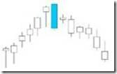
1、大阴线在上升行情中出现，则意味着行情深幅地向下回挡。
2、大阴线在下跌行情中出现，则意味着行情加速地向下惨跌。
9. 倒V型反转: 反转形态，后势看跌。
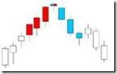
10. 倒锤子
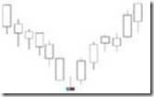
如果倒锤子线出现在下降趋势之后，则构成一个看涨的K线图形态，这一点与普通的锤子 线同出一辙。在分析倒锤子线时，有一点非常重要：当倒锤子线出现后，必须等待下一个时间单位的看涨信号对它加以验证。倒锤子线的验证信号可能采取下面这样的形式：倒锤子线次日的开市价向上跳空，超过了倒锤子线的实体。向上跳空的距离越大，验证信号就越强烈。还可能采取另外一种形式：倒锤子线次日是一根白色 K线，并且它的价格均处在较高的水平，则完成了看涨的验证信号。
11. 吊颈线
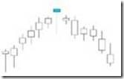
1、如果吊颈线出现在上升趋势之后，则构成一个看跌的K线图形态。
2、在分析吊颈线时，有一点非常重要：当吊颈线出现后，必须等待下一个时间单位的看跌信号对它加以验证。吊颈线的验证信号可能采取下面这样的形式：吊颈线次日的开市价向下跳空缺口越大，验证信号就越强烈。
3、还可能采取另外一种形式：吊颈线次日是一根黑色K线，并且它的收盘价格低于上吊线的实体，则完成了看跌的验证信号。
12. 叠叠多方炮: 重叠多方炮，后势极端看涨。
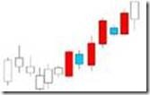
13. 叠叠空方炮: 空方炮的重复，短期下跌走势的可能性极大。
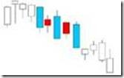
14. 顶部十字架: 短期见顶，后势看跌。
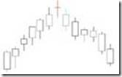
15. 东方红大阳升: 连续拉阳线，如果配合均线金叉，后势将看涨。
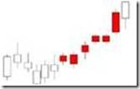
16. 断头铡刀: 一根大阴线切断了三根均线，改变了均线的排列为空头排列，后势看空。
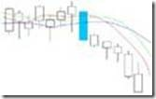
17. 多方炮: 多方强势，短期看涨。
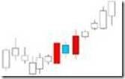
18. 曙光初现(反击线)
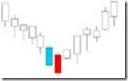
1、反击线形态出现于一轮由缓跌到急跌的下降趋势中，行情将演化为V型反转或止跌横 盘趋势。
2、反击线形态跟据其后一个阳线切入阴线实体的深入程度不同而决定其反击力度的大小。即阳线切入阴线实体的深度越大，则行情将演化为反转 或止跌横盘趋势的可能性越高。
19. 光头阳线: 光头阳线形态说明多方积极上攻态势，具体力度的的大小要根据阳线实体的大小来定。
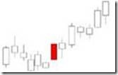
20. 光头阴线: 光头阴线形态说明空方抛压的坚决势态，具体力度的的大小要根据阴线实体的大小来定。
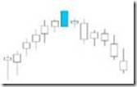
21. 黄昏十字星
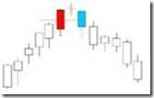
1、黄昏十字星的判断法则与黄昏之星相同。
2、 黄昏十字星比黄昏之星更具有趋势停顿或反转的研判意义。
22. 黄昏之星
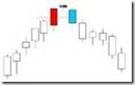
本形态的关键之处在于第三天的黑色实体向下穿入第一天的白色实体的深浅程度。
下面开列了一些参考性因素，如果黄昏星形态具这样的特征，则有助于增加它们构成反转信号的机会。这些因素包括：
（1）、如果在第一根K线的实体与星线的实体之间存在价格跳空，并且在星线的实体与第三根K线的实体之间也存在价格跳空；
（2）、如果第三根K线的收市价深深地向下扎入第一根K线的实体之内（一般应大于50%）；
（3）、如果第一根K线的交易量较轻，而第三根K线的交易量较重。
23. 金蜘蛛: 长，中，短期的均线金叉，后势看多。
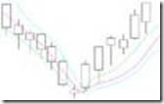
24. 九阴白股爪: 连续的阴线和均线死叉一同出现，预示着后期的走势凶多吉少。
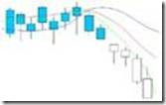
25. 剧涨并排红
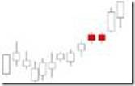
剧涨并排红(并列阳线)--也称为"并列阳线K线、两阳线跳空平底"。
本形态是由两根相邻的阳线K组成的，它们具有相同的开市价。它们的实体也具有差不多相同的高度。
在上升趋势中，如果出现了一组向上跳空的并列阳线，则构成了一个看涨的持续形态。
26. 均价金叉: 均价金叉，后势看涨
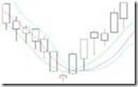
27. 均价死叉: 表明后势看跌。
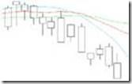
28. 看跌提腰带线
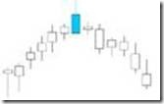
1、看跌捉腰带线又名"尖兵线"或"试盘线"，预示行情看跌。
2、在上升趋 势中的看跌捉腰带线，表明行情将停滞或反转。
3、在盘档中的看跌捉腰带线，以试盘线居多，多头尖兵线的出现意味着行情向上突破盘整失败，抛压太 重，趋势以继续横盘居多。
4、在下降趋势中的看跌捉腰带线，表明多头反弹微弱，空头抛压力量强大，行情将继续下跌。
29. 看跌吞没形态
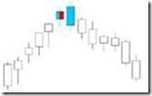
1、看跌吞没形态出现在一轮明显的上升趋势中，如果吞没形态具有下面列出了这样的一些参考性要素和特征，那么它们构成重要反转信号的可能性将大大地增强：
2、在看跌吞没形态中，第一天的实体非常小，而第二天的实体非常大。这种情 况可能说明原有趋势的驱动力正在消退，而新趋势的潜在力量正在壮大。
3、看跌吞没形态出现在超长期的或非常急剧的市场运动之后。如果存在超长期的 上升趋势，则增加了以下这种可能性：潜在的买家已经入市买进，持有多头。在这种情况下，市场可能缺少足够的新的多头头寸的供应，无力继续推动市场上升。如果存在非常急剧的市场运动，则市场可能已经朝一个方向走得太远，容易遭受获利盘空头的抛盘打击。
4、在看跌吞没形态中，第二个实体伴有超额的交易 量。这种情形可能属于巨量出货爆跌现象。
5、在看跌吞没形态中，第二天的实体向前吞没的实体不止一个。
30. 看涨提腰带线
1、看涨捉腰带线又名"尖兵线"或"试盘线"，预示行情看涨。
2、在上升趋 势中的看涨捉腰带线，表明行情将继续上涨。
3、在盘档中的看涨捉腰带线，以试盘线居多，多头尖兵线的出现将意味着行情向上突破盘整上涨。
4、 在下降趋势中的看涨捉腰带线，极易构成一根当日反转K线，但趋势的反转有待于下一根K线的收盘价高于看涨捉腰带线的最高价的验证。
31. .看涨吞没形态
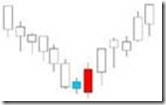
1、看涨吞没形态出现在一轮明显的下跌趋势中，如果吞没形态具有下面列出了这样的一些参考性要素和特征，那么它们构成重要反转信号的可能性将大大地增强;
2、在看涨吞没形态中，第一天的实体非常小，而第二天的实体非常大。这种情 况可能说明原有趋势的驱动力正在消退，而新趋势的潜在力量正在壮大
3、看涨吞没形态出现在超长期的或非常急剧的市场运动之后。如果存在超长期的下 降趋势，则增加了以下这种可能性：最后的空头已接近抛出，股价无力下行，只要有多头入市买进，这种情况下，市场可能缺少足够的新的空头头寸的供应，无力继续打压股价下行。如果存在非常急剧的市场运动，则市场可能已经朝一个方向走得太远，容易遭受到抄底多头将股价迅速拉抬推高。
4、在看涨吞没形态 中，第二个实体伴有超额的交易量。这种情形可能属于巨量买入爆胀现象。
5、在看涨吞没形态中，第二天的实体向前吞没的实体不止一个。
32. 空方炮: 空方炮后一般是空方力量的爆发式的出现，短期下跌的可能性极大，又称空方开炮。
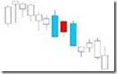
33. 两阳夹一阴: 意义同多方炮，短线看涨。
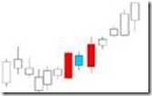
34. 两阴夹一阳: 意义如同空方炮，后势看空。
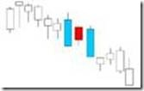
35. 末路红三兵
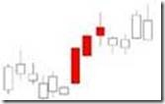
虽然末路红三兵形态在一般情况下不属于顶部反转形态，但是有时候，它也能引出不容忽 视的下跌行情。特别是若末路红三兵形态出现在一段上升行情的后期，当紧接着出现一个巨大的阴线时，很容易构成乌云盖顶Ｋ线形态，被线形态，或黄昏之星形态，从而变成了典型的反转看跌的K线组合形态。故当末路红三兵形态出现时，应谨慎从事，静观其变，不应冒然追高。
36. 平底(镊子线)
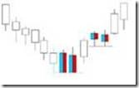
1、平底形态出现于一轮短暂的下降趋势中，两根K线有相同的最低价，意味行情探低见 底，股价行将反转上升。
2、平底形态反转上升的力度较小。
37. 平顶(镊子线)
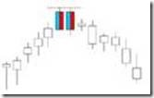
1、平顶形态出现于一轮短暂的上升趋势中，两根K线有相同的最高价，意味行情摸高见 顶，股价行将反转。
2、平顶形态反转下跌的力度较小。
38. 前进红三兵
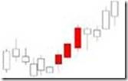
1、上升持续形态的前进红三兵形态出现在长期盘整形态的后期，且处于一段时间行情的相对低价区域，则行情将脱离盘档区域，在大成交量的配合下，走出一段持续上升的行情。
2、前进红三兵形态出现在一段上升的行情，经过盘档区域整理 后时，则行情将脱离盘档区域，在大成交量的配合下，走出一段新的持续上升的行情。
3、若前进红三兵形态出现在一段上升行情的后期，即处于一段时间 行情的相对高价区域，（如：曾出现过突破缺口，中继缺口，竭尽缺口等特征），则该形态不再具有上升持续形态的研判意义。39. 三十字线: 短期变盘在即，或原来的趋势将停止。
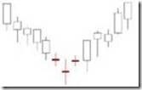
40. 三只乌鸦
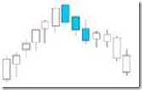
在扬升的走势中，第一个大阳线显示多头上攻力量强大，然而，第二，第三，第四日连续 的阴线与前日形成三只乌鸦形态，表示行情开始疲软，并且将逐渐更趋加速下降的象征。
41. 上升三法
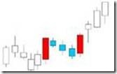
1、我们可以作这样的理解：由于这群较小的K线均处于第一天的价格范围之内，它们与 最前面的长阳线一道，构成了一种类似于三日孕线形态的价格形态（在本形态中，所谓处于最前面的K线的价格范围之内），指的是这群小K线均处于该K线的上下 影线的范围之内；而在真正的孕线形态中，仅仅是小K线的实体包含在前面那根线的实体之内）。小K线既可以是白色的，也可以是黑色的，不过，黑色K线最常 见。连续数个阴线都无法将股价推到第一根K线的开盘价之下，而后的一个大阳线与前数个小K线形成包抱线，意味者行情的涨势开始。
2、在三法形态 中，下面这项因素可能加强其预测意义：如果头、尾两根白色K线的交易量超过了中间那群小K线的交易量，那么，该形态的分量就更重了。
42. 上跳空缺口
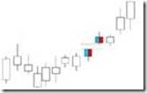
1、突破缺口：股价突破长期盘整，产生向上跳空缺口，则预示着一轮上涨行情开始。
2、 中继缺口：又名"测量缺口"，标志着上涨行情走到了中间途中。
3、竭尽缺口：意味着行情日薄西山，很可能是向高价圈的最后冲刺。
43. 上涨分离线
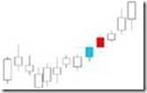
分离线形态暗市场的当前上升趋势仍将继续，第一个实体的阴线颜色说明了牛方目前处于 持续状态。第二根K线是阳线的，但最低价开市价只到昨日的开市价，表明强势未改。
分离线形态出现前必须有一段明显的上升趋势，无论这段上升趋势是 长或短，在此之后出现该形态才较为有效。
分离线形态如果出现在前期的形态支撑位附近，则其企稳或反转的可能性进产生。
如果分离线形态的K 线越长，则处于持续状态的可靠性进一步增强，对行情的研判更具意义。
44. 上涨会合线
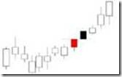
会合线形态表示市场的当前上升趋势仍将继续，第一个实体的阳线颜色说明了多方目前处 于持续状态。第二根K线是阴线，但最低价只收到昨日的收盘价，表明强势未改。
会合线形态出现前必须有一段明显的上升趋势，无论这段下降趋势是长或 短，在此之后出现该形态才较为有效。
会合线形态如果出现在前期的形态支撑位附近，则其上升的可能性将加强。
如果会合线形态的K线越长，则 处于持续状态的可靠性进一步增强，对行情的研判更具意义。
45. 射击之星(流星)
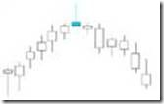
1、射击之星形态出现在短期的上升趋势，它发出警告信号，表明市场顶部就在眼前。本形态的技术意义不如黄昏星形态强，通常不构成主要反转信号。但常和其它 K线组合构成更有研判意义的形态。
2、如果在射击之星形态出现时，带有巨大成交量，则因短期多头资金短缺，空头将大量筹码抛出，股价先扬后抑，完成了一个由多转空的心理过程，故行情可能短期见顶而走疲。
46. 十字星
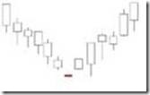
1、十字线可能构成重要的警告信号。原趋势停顿或反转。
2、只有在一个市场 不经常出现十字线的条件下，十字线才具有重要意义。
47. 十字孕线
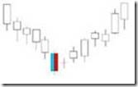
十字孕线形态所蕴含的技术意义，比普通的孕线形态重要得多。一般的孕线形态并不属于 主要反转形态，但是，十字孕线形态恰恰是一种主要反转形态。。
十字孕线形态常可能引发底部过程，不过，当这类形态出现在市场顶部时比在底部更有效 力。
48. 石塔线(墓碑)
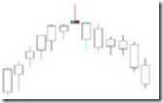
1、墓碑十字线最突出的长处是在于昭示市场顶部，即在市场顶部的墓碑十字线比在市场底部的墓碑十字线的意义更重要。
2、位于上涨行情之后的墓碑十字线具有疲软的意义：当日股价剧烈地向上攻击，表明多头力量强大；然而好景不长，空 头立即还以颜色，当日就把股价在收盘时打回到今天的开盘价为止，多空双方不再拉升或抛售，暂时处于一种平衡和休战状态。
49. 曙光初现(反击线)
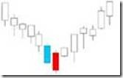
1、反击线形态出现于一轮由缓跌到急跌的下降趋势中，行情将演化为V型反转或止跌横 盘趋势。
2、反击线形态跟据其后一个阳线切入阴线实体的深入程度不同而决定其反击力度的大小。即阳线切入阴线实体的深度越大，则行情将演化为反转 或止跌横盘趋势的可能性越高。
50. 双飞乌鸦
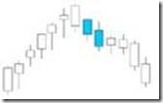
在扬升的走势中，第一个大阳线显示多头全力攀升模样，第二个小阴线虽跳空高开，但上 涨乏力，反而以小阴线收盘，第三日重复此致种走势，强化并证实说明：行情仍居高不下表明多头竭尽全力奋战，渴望行情再度呈现多头天下的意愿，而此阴线与前日形成两只乌鸦形态，表示行情开始疲软的象征.
51. 思量红三兵
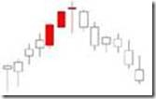
1、虽然思量红三兵形态在一般情况下不属于顶部反转形态，但是有时候，它也能引出不容忽视的下跌行情。特别是若思量红三兵形态出现在一段上升行情的后期，当紧接着出现一个巨大的阴线时，很容易构成乌云盖顶Ｋ线形态，被线形态，或黄昏之星 形态，从而变成了典型的反转看跌的K线组合形态。故当思量红三兵形态出现时，应谨慎从事，静观其变，不应冒然追高。
2、请记住，在通常情况下，思 量红三兵形态并不是一个趋势反转信号，这种形态的出现，常常意味着市场需要一段深思熟虑的时间，以便决定下一步的方向。
52. 死蜘蛛: 长，中，短线均线死叉，表明近期走势看淡，下跌的可能性居多。
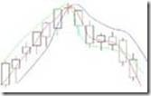
53. 跳空上涨卷袖线
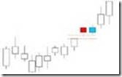
如果上升趋势途中，产生了一个向上跳空缺口，但第二天低开收阴线将跳空缺口回补，说 明了多头在低位承接；空头惜售未发生后续抛售，原上升趋势将持续。
54. 跳空下跌并列阳线
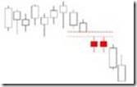
1、向下跳空并列阳线形态出现在一个较为清晰的下降趋势之中，快速下降产生向下跳空的白色K线。
2、如果市场收市在并列白色K线的最低点之下，则意味着下一波下跌行情即将展开。
55. 跳空下跌并列阴阳线
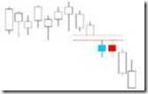
1、向下跳空并列阴阳线形态出现在一个较为清晰的下降趋势之中，快速下降产生向下跳空的阴线。
2、如果下降趋势途中，产生了一个向下跳空缺口，但第二天低开高收阳线将跳空缺口回补，说明了多头在低位承接；却在缺口处受阻，无力继续上攻，回补缺口 后，原下降趋势将持续。
56. 跳空下跌卷袖线
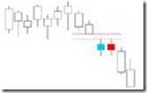
一旦向下跳空并列黑白K线形态出现，则原下降趋势将持续。故在反抽确认缺口回补时， 此时是多头抽身而退，抛出筹码逃命的好时机。
向下跳空并列阴阳线形态 出现在一个较为清晰的下降趋势之中，快速下降产生向下跳空的阴线。
如 果下降趋势途中，产生了一个向下跳空缺口，但第二天低开高收阳线将跳空缺口回补，说明了多头在低位承接；却在缺口处受阻，无力继续上攻，回补缺口后，原下降趋势将持续。
57. 铁锤
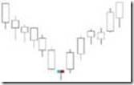
1、如果锤头线出现在下降趋势之后，则构成一个看涨的K线图形态。
2、在分 析锤头线时，有一点非常重要：当锤头线出现后，必须等待下一个时间单位的看涨信号对它加以验证。锤头线的验证信号可能采取下面这样的形式：锤头线次日的开市价向上跳空，超过了锤头线的实体。向上跳空的距离越大，验证信号就越强烈。
3、还可能采取另外一种形式：锤头线次日是一根白色K线，并且它的价 格均处在较高的水平，则完成了看涨的验证信号。
58. 乌云笼罩(被线)
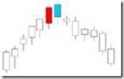
下面列出了一些参考性因素，如果乌云盖顶形态具有这样的特征，则有助于增强其看跌的 技术分量：
1、乌云盖顶形态中，黑色实体的收市价向下穿入前一个白色实体的程度越深，是该形态构成市场顶部的机会越大。
2、乌云盖顶形态发生在一个超 长期的上升趋势中，它的第一天是一根坚挺的白色实体，其开市价就是最低价（就是说，是秃脚的），而且其收市价就是最高价（就是说，是秃头的）；它的第二天是一根长长的黑色实体，其开市价位于最高价，而且收市价位于最低价（这是一个秃头秃脚黑色K线）。
3、在乌云盖顶形态中，如果第二个实体（即黑色 的实体）的开市价高于某于重要的阻挡水平，但是市场未能成功地坚守住，那么可能证明多方已经无力控制市场了。
4、如果在第二天开市的时候，市场的 交易量非常大，那么这里就可能发生胀爆现象。
59. 下跌分离线
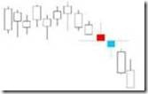
下跌分手线形态表示市场的当前下跌的趋势仍将继续，第一个K线是阳线第二根阴线实体 的颜色说明了空方目前处于持续状态，表明弱势未改。
下跌会合线形态出现前必须有一段明显的下跌趋势，无论这段下降趋势是长或短，在此之后出现该形 态才较为有效。
分手线形态如果出现在前期的形态支撑位破位后3%市价的附近，则其下跌的可能性将加强。
如果分手线形态的K线越长，则处于 持续状态的可靠性进一步增强，对行情的研判更具意义。
60. 下跌会合线
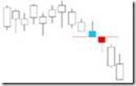
下跌会合线形态表示市场的当前下跌的趋势仍将继续，第一个阴线实体的颜色说明了空方 目前处于持续状态。第二根K线是阳线，但最高价只收到昨日的收盘价，表明弱势未改。
下跌会合线形态出现前必须有一段明显的下跌趋势，无论这段下降 趋势是长或短，在此之后出现该形态才较为有效。
会合线形态如果出现在前期的形态支撑位破位后3%市价的附近，则其下跌的可能性将加强。
如 果会合线形态的K线越长，则处于持续状态的可靠性进一步增强，对行情的研判更具意义。
61. 下降三法
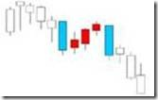
所谓下降三法形态，这类形态均属于持续形态。在下降趋势中的三法形态中，下面这项因 素可能加强其预测意义：如果头、尾两根阴线的K线的交易量超过了中间那群小K线的交易量，那么，该形态的份量就更重了。
62. 突破缺口-中继缺口-竭尽缺口
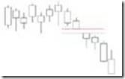
1、突破缺口：股价突破长期盘整，产生向下跳空缺口，则预示着一轮下跌行情开始。
2、 中继缺口：又名"测量缺口"，标志着下跌行情走到了中间途中。
3、竭尽缺口：意味着行情抛压走到了尽头，很可能是向低价圈的最后一跌。
63. 仙人指路: 上冲回档洗盘，后期看涨，并且有望创近期的新高。
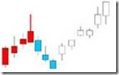
64. 未知
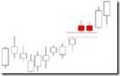
1、向上跳空并列阳线形态出现在一个较为清晰的上升趋势之中，快速上升产生向上跳空的白色K线。
2、如果市场收市在并列白色K线的最高点之上，则意味着下一波上涨行情即将展开。
65. 未知
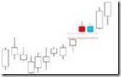
1、向上跳空并列阴阳线形态出现在一个较为清晰的上升趋势之中，快速上升产生向上跳空的白色K线。
2、如果上升趋势途中，产生了一个向上跳空缺口，但第二天低开收阴线将跳空缺口回补，说明了多头在低位承接；空头惜售未发生后续抛售，回补缺口后，原上升趋势将持续。
66. 未知
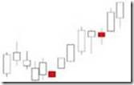
1、小阳线在上升行情中出现，则意味着行情小幅地向上攀升。
2、大阳线在下 跌行情中出现，则意味着行情小幅地向上反弹。
67. 小阴线
- 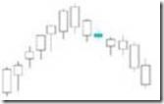
- 应用法则：
1、小阴线在上升行情中出现，则意味着行情强势回挡。
2、小阴线在下跌行情中出现，则意味着行情向下滑跌。
68. 星: 星线实体越小，表明价格波动较小，市场交投一般也不活跃，处于一种无趋势状态。
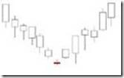
69. 阳后双阴阳: 神光特色K线组合，后势看涨。
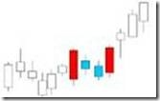
70. 阴后双阳阴: 一根阴线后出现反弹的两根阳线，但被一根更大的阴线吃掉，表明；空头仍然强大。
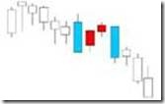
71. 孕线
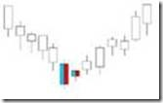
在K线理论中，孕线形态的出现，预示着市场将同先前的趋势分道扬镳，行情将可能演化 为反转或止跌横盘的趋势，且横盘的可能性大于反转的可能性。
72. 早晨之星
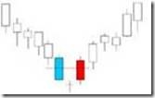
早晨之星--顾名思义就像启明星（水星）预示着太阳的升起一样。由它的名称的由来便 知，这个形态预示着价格的上涨。
三根K线在心理上构成一个完整的转化过程：看跌心理，多空平衡，看涨心理，故此组合形态转向和止跌横盘的有效性较高。
73. 中阳线
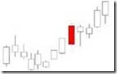
1、中阳线在上升行情中出现，则意味着行情向上攀升。
2、中阳线在下跌行情 中出现，则意味着行情向上反弹。
74. 中阴线
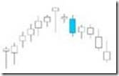
1、中阴线在上升行情中出现，则意味着行情向下回挡。
2、中阴线在下跌行情 中出现，则意味着行情向下深跌。
75. 骤跌并排红
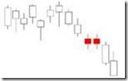
本形态是由两根相邻的阳线K组成的，它们具有相同的开市价，并且，它们的实体也具有 差不多相同的高度。
如果出现了一组向下跳空的并列阳线，两阳线跳空平底。则后市看跌。

